TRƯỜNG ĐẠI HỌC BÁCH KHOA HÀ NỘI

──────── * ────────

**PROJECT II**

**Đề tài: Hệ thống quản lý dân cư và dịch tễ**

Giáo viên hướng dẫn: Phạm Thị Phương Giang

Sinh viên: Bùi Trung Quân

MSSV: 20194142

**Mục lục**

**Phần 1: Lời nói đầu**

**Phần 2: Nội dung**

Chương I. Phân tích và biểu đồ

*1. Xây dựng biểu đồ use case. Biểu đồ use case tổng quan*

*2. Các biểu đồ use case con và đặc tả*

*2.1 Người dân*

*2.2 Ban quản lý*

*3. Biểu đồ lớp*

*4. Biểu đồ trình tự*

*5. Biểu đồ hoạt động*

*6. Biểu đồ giao tiếp*

Chương II. Thiết kế hệ thống

*1. Thiết kế chi tiết lớp*

*1.1 Sơ đồ và mô hình kiến trúc*

*1.2 Sơ đồ tổng quan*

*2. Thiết kế cơ sở dữ liệu*

**Phần 1: Lời nói đầu**

*1. Đặt vấn đề*

Hiện nay với tình trạng dân cư trên một địa phương diễn biến rất phức tạp, rất khó quản lý, đặc biệt là ở các thành phố lớn như Hà Nội, thành phố Hồ Chí Minh, … Bên cạnh đó với tình hình diễn biến dịch covid phức tạp như hiện nay việc quản lý dân cư của từng khu vực càng quan trọng hơn bao giờ hết, nhằm phục vụ cho mục đích khoanh vùng và chống dịch. Nhận biết được điều đó, em đã đề ra ý tưởng thiết kế hệ thống quản lý dân cư. Nhằm mục đích phục vụ việc quản lý người dân trong từng khu vực tổ dân phố trở nên dễ dàng hơn. Sau đó liên kết các địa phương nhỏ lại để tạo thành một thể thống nhất dùng chung nhằm cung cấp đầy đủ, chính xác, kịp thời thông tin dân cư phục vụ công tác quản lý nhà nước, hoạch định các chính sách phát triển kinh tế, đảm bảo an sinh xã hội. Thông tin về dân cư được thu thập, cập nhật thường xuyên sẽ góp phần nâng cao năng lực, hiệu quả công tác quản lý dân cư, quản lý biến động dân cư, quản lý các loại đối tượng, hỗ trợ công tác tra cứu, xác minh về nhân thân của công dân, góp phần đảm bảo an ninh, trật tự, đấu tranh phòng, chống tội phạm, quản lý dịch bệnh và cập nhật thông tin liên tục cho người dân. Ứng dụng này sẽ là cầu nối giữa người dân và ban quản lý dân cư theo một cách đơn giản nhất.

**Phần 2: Nội dung**

Chương I. Phân tích và biểu đồ

*1. Xây dựng biểu đồ use case. Biểu đồ use case tổng quan*

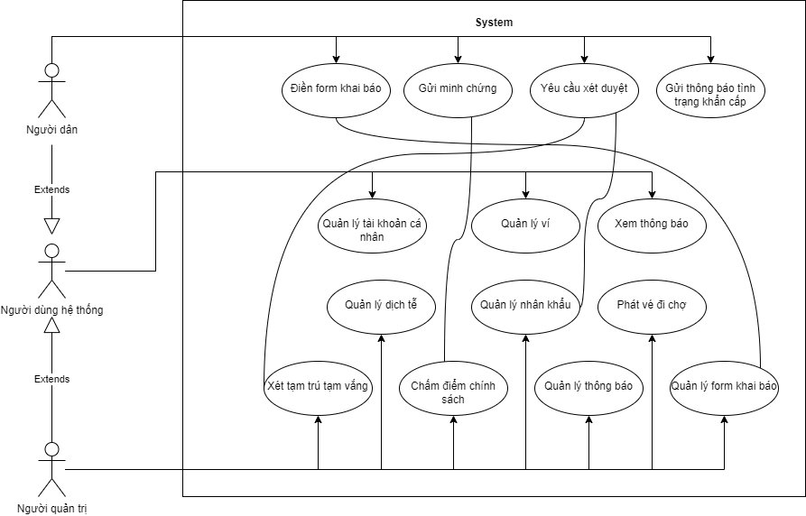

*2. Các biểu đồ use case con và đặc tả*

*2.1. Người dân*

2.1.1. Mở ứng dụng

|  |  |  |
| --- | --- | --- |
| Mã Use case | UC-1.1 | |
| Tên Use case | Mở ứng dụng | |
| Mục đích Use case | Đăng nhập hệ thống | |
| Tác nhân | Người dùng | |
| Sự kiện kích hoạt | Click vào ứng dụng, đăng nhập tài khoản, mật khẩu | |
| Tiền điều kiện | Người dùng đăng nhập | |
| Hậu điều kiện | Người dùng hoàn thành đăng nhập | |
| Luồng sự kiện chính | Thực hiện bởi | Hành động |
| Người dùng | Đăng nhập hệ thống |
| Hệ thống | Khởi động và xác nhận thông tin đăng nhập |
| Người dùng | Nhận thông tin đăng nhập |

2.1.2. Thoát ứng dụng

|  |  |  |  |
| --- | --- | --- | --- |
| **Mã Use case** | UC-1.2 | | |
| **Tên Use case** | Thoát ứng dụng | | |
| **Mục đích Use case** | Thoát ứng dụng | | |
| **Tác nhân** | Người dùng/Người quản lý | | |
| **Sự kiện kích hoạt** | Chọn nút “Thoát” ở giao diện chính | | |
| **Tiền điều khiển** | Đã lưu các dữ liệu thay đổi | | |
| **Hậu điều khiển** | Tắt toàn bộ ứng dụng | | |
| **Luồng sự kiện chính** | **STT** | **Thực hiện bởi** | **Hành động** |
| 1 | Người dùng | Chọn nút “Thoát” ở giao diện chính |
| 2 | Hệ thống | Xác nhận có lưu dữ liệu thay đổi không |
| 3 | Người dùng | Lựa chọn lưu hay không lưu |
| 4 | Hệ thống | Tắt ứng dụng |

|  |  |  |  |  |
| --- | --- | --- | --- | --- |
| Mã Use case | UC-1.3 | | | |
| Tên Use case | Truy nhập định vị | | | |
| Mục đích Use case | Cho phép định vị trên thiết bị | | | |
| Tác nhân | Người dùng | | | |
| Sự kiện kích hoạt | Người dùng cho quyền định vị | | | |
| Tiền điều kiện | Thiết bị có khả năng định vị, có GPS | | | |
| Hậu điều kiện | Thông báo đã truy cập thành công | | | |
| Luồng sự kiện chính | STT | Thực hiện bởi | Hành động |
| 1 | Hệ thống | Yêu cầu định vị |
| 2 | Người dùng | Xác thực yêu cầu |
| 3 | Hệ thống | Thông báo cho người dùng |

2.1.4. Sử dụng keyboard

|  |  |  |  |
| --- | --- | --- | --- |
| Mã Use case | UC-1.4 | | |
| Tên Use case | Sử dụng keyboard | | |
| Mục đích Use case | Là người dùng muốn vào ứng dụng và khởi động keyboard | | |
| Tác nhân | Hệ thống, thiết bị người dùng | | |
| Sự kiện kích hoạt | Cho phép người dung sử dụng keyboard để nhập liệu | | |
| Tiền điều kiện | Tài khoản người dùng đã được tạo sẵn  Thiết bị của người quản lý đã cấp quyền keyboard cho hệ thống | | |
| Hậu điều kiện | Khởi động thành công keyboard | | |
| Luồng sự kiện chính | STT | Thực hiện bởi | Hành động |
| 1 | Hệ thống | Yêu cầu sử dụng keyboard |
| 2 | Thiết bị người dùng | Kiểm tra các quyền của hệ thống |
| 3 | Thiết bị người dùng | Khởi động Keyboard |
| Luồng ngoại lệ | STT | Thực hiện bởi | Hành động |
| 1a | Thiết bị người dùng | Từ chối khởi động keyboard vì lý do khách quan hay do hệ thống không có quyền |

2.1.5. Sử dụng ví điện tử

|  |  |  |  |
| --- | --- | --- | --- |
| Mã Use case | UC-1.5 | | |
| Tên Use case | Sử dụng ví điện tử | | |
| Mục đích Use case | Sử dụng ví điện tử để trả tiền điện, nước... | | |
| Tác nhân | Người dân, hệ thống | | |
| Sự kiện kích hoạt | Người dùng thanh hóa tiền bằng ví điện tử | | |
| Tiền điều kiện | Người dùng đã đăng nhập | | |
| Hậu điều kiện | Sử dụng được ví điện tử | | |
| Luồng sự kiện chính | STT | Thực hiện bởi | Hành động |
| 1 | Người dùng | Yêu cầu sử dụng ví điện tử |
| 2 | Hệ thống | Kiểm tra quyền truy cập ví điện tử |
| 3 | Hệ thống | Chuyển hướng đến ví điện tử |
| 4 | Hệ thống | Thông báo đến người dùng |
| Sự kiện ngoại lệ | Hệ thống không có quyền truy cập ví điện tử  Use case thực hiện bước 4 đưa ra thông báo cho người dùng | | |

2.1.6. Xem giới thiệu, hướng dẫn sử dụng

|  |  |  |
| --- | --- | --- |
| Mã Use case | UC-1.7 | |
| Tên Use case | Xem giới thiệu, hướng dẫn sử dụng | |
| Mục đích Use case | Gửi hướng dẫn sử dụng và giới thiệu ứng dụng tới người dùng | |
| Tác nhân | Người dùng | |
| Sự kiện kích hoạt | Click vào dấu “?” hoặc biểu tượng giới thiệu | |
| Tiền điều kiện | Người dùng click vào phần giới thiệu | |
| Hậu điều kiện | Người dùng nhận được giới thiệu và hướng dẫn sử dụng | |
| Luồng sự kiện chính | Thực hiện bởi | Hành động |
| 1.Người dùng | Click vào giới thiệu ứng dụng |
| 2.Hê thống | Gửi phần giới thiệu hoặc hướng dẫn sử dung tới người dùng |
| 3.Người dùng | Nhập thông tin giới thiệu và hướng dẫn sử dụng |

2.1.7. Thống kê nhóm người được tiêm theo độ ưu tiên

|  |  |  |  |
| --- | --- | --- | --- |
| Mã Use case | UC-3.4 | | |
| Tên Use case | Thống kê nhóm người được tiêm theo độ ưu tiên | | |
| Mục đích Use case | Thống kê người dân đăng ký tiêm và phân chia theo độ người dân ưu tiên | | |
| Tác nhân | Người dân, cán bộ y tế | | |
| Sự kiện kích hoạt | Người dùng chọn chức năng “Đăng ký tiêm” | | |
| Tiền điều kiện | Người dùng đã đăng nhập vào hệ thống | | |
| Hậu điều kiện | Nhận được thông báo đăng ký tiêm thành công và mức độ ưu tiên cũng như thời gian tiêm | | |
| Luồng sự kiện chính | STT | Thực hiện bởi | Hành động |
| 1 | Người dân | Đăng ký tiêm |
| 2 | Hệ thống | Đưa ra form khai báo cho người dân đăng ký |
| 3 | Người dân | Khai báo thông tin và gửi xác nhận đăng ký tiêm |
| 4 | Cán bộ y tế | Kiểm tra thông tin khai báo của người dân |
| 5 | Cán bộ y tế | Gửi thông báo cho người dân và thêm vào danh sách theo mức độ ưu tiên |
| Sự kiện ngoại lệ | Người dân không xác nhận đăng ký tiêm  Kết thúc use case và thoát ra giao diện chính của ứng dụng | | |

2.1.8. Xem thông tin cá nhân

|  |  |  |  |  |
| --- | --- | --- | --- | --- |
| **Mã Use case** | UC-4.1 | | | |
| **Tên Use case** | Xem thông tin cá nhân | | | |
| **Mục đích Use case** | Xem các thông tin liên quan đến bản thân | | | |
| **Tác nhân** | Người dùng | | | |
| **Sự kiện kích hoạt** | Chọn phần “Thông tin cá nhân” ở giao diện chính | | | |
| **Tiền điều khiển** | Đã đăng nhập trước đó | | | |
| **Hậu điều khiển** | Hiển thị thông tin cá nhân ra màn hình | | | |
| **Luồng sự kiện chính** | **STT** | **Thực hiện bởi** | | **Hành động** | |
| 1 | Người dùng | Chọn nút “Thông tin cá nhân” ở giao diện chính | |
| 2 | Hệ thống | Truy xuất thông tin trên cơ sở dữ liệu và hiển thị nội dung ra màn hình | |
| **Luồng sự kiện ngoại lệ** |  | | | |

2.1.9. Gửi thư góp ý, đánh giá

|  |  |  |  |
| --- | --- | --- | --- |
| **Mã Use case** | UC-4.4 | | |
| **Tên Use case** | Gửi thư góp ý, đánh giá | | |
| **Mục đích Use case** | Người dân đóng góp ý kiến để hệ thống đc hoàn thiện | | |
| **Tác nhân** | Người dùng | | |
| **Sự kiện kích hoạt** | Chọn phần gửi thư góp ý đánh giá hệ thống | | |
| **Tiền điều khiển** | Đã đăng nhập trước đó | | |
| **Hậu điều khiển** | Hiển thị thông báo góp ý thành công | | |
| **Luồng sự kiện chính** | **STT** | **Thực hiện bởi** | **Hành động** |
| 1 | Người dùng | Chọn nút “Góp ý đánh giá” ở giao diện chính |
| 2 | Hệ thống | Lưu đánh giá vào server và gửi thông báo thành công |
| **Luồng sự kiện ngoại lệ** |  | | |

*2.2 Ban quản lý*

|  |  |  |
| --- | --- | --- |
| Mã Use case | UC-1.6 | |
| Tên Use case | Cập nhật thông tin chính phủ | |
| Mục đích Use case | Gửi thông tin của chính phủ tới người dùng | |
| Tác nhân | Hệ thống | |
| Sự kiện kích hoạt | Thông báo sẽ gửi tới người dùng mỗi khi chính phủ cập nhật thông tin mới | |
| Tiền điều kiện | Ban quản lý cập nhật thông tin chính phủ | |
| Hậu điều kiện | Người dùng nhận được thông tin từ chính phủ | |
| Luồng sự kiện chính | Thực hiện bởi | Hành động |
| 1.Ban quản lý | Cập nhật thông tin chính phủ lên hệ thống |
| 2.Hệ thống | Cập nhật thông tin và gửi thông báo đến người dùng |
| 3.Người dùng | Nhận thông báo |

2.2.2. Thống kê tạm trú tạm vắng

|  |  |  |  |
| --- | --- | --- | --- |
| **Mã Use case** | UC-2.1 | | |
| **Tên Use case** | Quản lý tạm vắng tạm trú | | |
| **Mục đích Use case** | Quản lý số lượng người đi khỏi khu vực quản lý và số người tạm chuyển đến khu vực quản lý | | |
| **Tác nhân** | Người quản lý | | |
| **Sự kiện kích hoạt** | Chọn nút “quản lý” => “quản lý tạm vắng tạm trú” ở giao diện chính | | |
| **Tiền điều khiển** | Đăng nhập ứng dụng tài khoản sở hữu quyền của người quản lý | | |
| **Hậu điều khiển** | Hiển thị ra màn hình thông tin thống kê chi tiết người tạm vắng và tạm trú | | |
| **Luồng sự kiện chính** | **STT** | **Thực hiện bởi** | **Hành động** |
| 1 | Người quản lý | Chọn nút “quản lý” => “quản lý tạm vắng tạm trú” ở giao diện chính |
| 2 | Hệ thống | Truy xuất thông tin từ cơ sở dữ liệu |
| 3 | Hệ thống | Hiển thị thông tin |

2.2.3. Truy xuất thông tin của các hộ dân, nhân khẩu

|  |  |  |  |
| --- | --- | --- | --- |
| **Mã Use case** | UC-2.2 | | |
| **Tên Use case** | Truy xuất thông tin của các hộ dân, nhân khẩu | | |
| **Mục đích Use case** | Xem thông tin của người dân nhằm quản lý, đưa ra quyết định, chính sách | | |
| **Tác nhân** | Ban quản lý | | |
| **Sự kiện kích hoạt** | Chọn phần danh sách hộ dân khi vào mục quản trị | | |
| **Tiền điều khiển** | Đã đăng nhập với quyền là admin  Có dữ liệu trong database | | |
| **Hậu điều khiển** | Hiển thị thông tin hộ dân ra màn hình | | |
| **Luồng sự kiện chính** | STT | Thực hiện bởi | Hành động |
| 1 | Ban quản lý | Chọn nút danh sách hộ dân ở giao diện |
| 2 | Hệ thống | Truy xuất thông tin trên cơ sở dữ liệu và hiển thị nội dung ra màn hình |
| **Luồng sự kiện ngoại lệ** | - Chấm điểm cho các hộ gia đình chính sách  - Xóa nhân khẩu  -Nếu ko có dữ liệu trong database báo lỗi và quay lại trang danh sách hộ dân | | |

2.2.4. Chấm điểm các hộ gia đình chính sách

|  |  |  |  |
| --- | --- | --- | --- |
| Mã Use case | UC-2.3 | | |
| Tên Use case | Chấm điểm các hộ gia đình chính sách | | |
| Mục đích Use case | Là người quản lý, muốn vào ứng dụng để sử dụng dịch vụ chấm điểm các hộ gia đình chính sách | | |
| Tác nhân | Ban quản lý | | |
| Sự kiện kích hoạt | Must have | | |
| Tiền điều kiện | Tài khoản người quản lý đã được tạo sẵn  Tài khoản người dùng đã được phân quyền  Thiết bị của người quản lý đã được kết nối internet khi thực hiện đăng nhập  Người dân cung cấp ảnh minh chứng | | |
| Hậu điều kiện | Dữ liệu các hộ dân được cập nhật với điểm số đã được chấm | | |
| Luồng sự kiện chính | STT | Thực hiện bởi | Hành động |
| 1 | Người quản lý | Chọn chức năng chấm điểm |
| 2 | Người quản lý | Chọn hộ gia đình cần chấm |
| 3 | Người quản lý | Xem ảnh minh chứng của người dân |
| 4 | Người quản lý | Chấm điểm |
| 5 | Hệ thống | Lưu điểm của hộ dân |
| Luồng ngoại lệ | STT | Thực hiện bởi | Hành động |
| 1a | Người quản lý | Hủy chấm điểm |
| 3a | Hệ thống | Không có ảnh minh chứng |

2.2.5. Gửi thông báo bằng SMS cho các hộ dân

|  |  |  |  |
| --- | --- | --- | --- |
| Mã Use case | UC-2.4 | | |
| Tên Use case | Gửi thông báo bằng SMS cho các hộ dân | | |
| Mục đích Use case | Gửi những thông báo khẩn cấp đến các hộ dân | | |
| Tác nhân | Ban quản lý, hệ thống | | |
| Sự kiện kích hoạt | Người dùng chọn chức năng “Thông báo khẩn cấp” | | |
| Tiền điều kiện | Người dùng đăng nhập với các vai trò quản trị viên | | |
| Hậu điều kiện | Nhận được thông báo đã gửi tin nhắn đến người dân thành công | | |
| Luồng sự kiện chính | STT | Thực hiện bởi | Hành động |
| 1 | Ban quản lý | Tạo thông báo khẩn cấp |
| 2 | Ban quản lý | Gửi thông báo lên hệ thống |
| 3 | Hệ thống | Gửi thông báo bằng tin nhắn đến các hộ dân |
| Sự kiện ngoại lệ | 3a. Hệ thống gửi tin nhắn đến người dân không thành công và hiển thị thông báo  3a. Người dùng chọn gửi lại thông báo. Use case tiếp tục lại bước 3  3b. Người dùng chọn thoát chức năng. Thoát ra màn hình chính của ứng dụng | | |

2.2.6. Thu tiền online từ các hộ dân

|  |  |  |
| --- | --- | --- |
| Mã Use case | UC-2.5 | |
| Tên Use case | Thu tiền cho hộ dân | |
| Mục đích Use case | Thu tiền cho hộ dân theo yêu cầu của ban quản lý | |
| Tác nhân | Ban quản lý, người dân | |
| Sự kiện kích hoạt | Ban quản lý gửi thông báo thu tiền | |
| Tiền điều kiện | Ban quản lý gửi yêu cầu thu tiền | |
| Hậu điều kiện | Ban quản lý nhận được tiền | |
| Luồng sự kiện chính | Thực hiện bởi | Hành động |
| 1.Ban quản lý | gửi yêu cầu thu |
| 2.Hệ thống | Cập nhật và gửi thông báo |
| 3.Người dùng | Chuyển tiền theo 1 hình thức nhất định |
| 4.Hệ thống | Gửi phản hồi cho ban quản lý |
| 5.Ban quản lý | Kiểm tra và cập nhật lên hệ thống |
| Sự kiện ngoại lệ | Thực hiện bởi | Hành động |
| 3.Người dùng | Chuyển tiền không thành công |
| 4a.Hệ thống | Xác nhận chuyển tiền không thành công và gửi kết quả cho ban quản lý |
| 4b.Hệ thống | Xác nhận chuyển tiền không thành công và trả lại yêu cầu cho hệ thống |

2.2.7. Chuyển tiền cho các hộ dân

|  |  |  |
| --- | --- | --- |
| Mã Use case | UC-2.6 | |
| Tên Use case | Chuyển tiền cho hộ dân | |
| Mục đích Use case | Chuyển tiền cho hộ dân theo yêu cầu của ban quản lý | |
| Tác nhân | Ban quản lý | |
| Sự kiện kích hoạt | Nhận được thông báo nhận tiền | |
| Tiền điều kiện | Ban quản lý gửi yêu cầu chuyển tiền | |
| Hậu điều kiện | Người dùng nhận được tiền | |
| Luồng sự kiện chính | Thực hiện bởi | Hành động |
| 1.Ban quản lý | gửi yêu cầu chuyển tiền |
| 2.Hệ thống | xác nhận và gửi phản hồi cho ban quản lý |
| 3.Ban quản lý | phê duyệt và trả lại cho hệ thống |
| 4.Hệ thống | chuyển tiền cho người dân |
| 5.Người dùng | nhận được thông báo |
| Sự kiện ngoại lệ | Thực hiện bởi | Hành động |
| 2.Hệ thống | Xác nhận trường hợp chuyển tiền không hợp lệ |
| 3.Ban quản lý | Hủy yêu cầu chuyển tiền của các trường hợp đó |
| 4.Hệ thống | Xóa lệnh chuyển tiền |

2.2.8. Thêm mới nhân khẩu

|  |  |  |  |
| --- | --- | --- | --- |
| Mã Use case | UC-2.7 | | |
| Tên Use case | Thêm mới nhân khẩu | | |
| Mục đích Use case | Thêm những nhân khẩu mới đến khu vực sinh sống, những nhân khẩu chưa được thêm vào hệ thống thông tin quản lý | | |
| Tác nhân | Bộ phận quản lý nhân khẩu, hệ thống | | |
| Sự kiện kích hoạt | Người dùng chọn chức năng “Thêm nhân khẩu” | | |
| Tiền điều kiện | Người dùng đang đăng nhập với quyền là admin cấp cao hoặc quyền quản lý nhân khẩu | | |
| Hậu điều kiện | Nhận được thông báo nhân khẩu đã được thêm thành công | | |
| Luồng sự kiện chính | STT | Thực hiện bởi | Hành động |
| 1 | Người dùng | Yêu cầu chức năng thêm nhân khẩu mới |
| 2 | Hệ thống | Kiểm tra quyền người dùng và đưa ra form điền thông tin |
| 3 | Người dùng | Điền form thông tin nhân khẩu |
| 4 | Hệ thống | Xác thực thông tin nhân khẩu mới |
| 5 | Hệ thống | Gửi thông báo đến người dùng |
| Sự kiện ngoại lệ | 2. Người dùng không có quyền thêm người dung. Use case thực hiện bước 5 và dừng lại  4. Thông tin nhân khẩu không đúng. Use case quay lại form ở bước 2 để người dùng chỉnh sửa | | |

2.2.9. Xóa nhân khẩu

|  |  |  |  |
| --- | --- | --- | --- |
| Mã Use case | UC-2.8 | | |
| Tên Use case | Xóa nhân khẩu | | |
| Mục đích Use case | Là người quản lý, muốn vào ứng dụng để sử dụng dịch vụ xóa nhân khẩu | | |
| Tác nhân | Ban quản lý | | |
| Sự kiện kích hoạt | Must have | | |
| Tiền điều kiện | Tài khoản người quản lý đã được tạo sẵn  Thiết bị của người quản lý đã được kết nối internet khi thực hiện đăng nhập  Thông tin người dân bị xóa tồn tại trong hệ thống | | |
| Hậu điều kiện | Thông tin người dân bị xóa đã bị xóa khỏi hệ thống | | |
| Luồng sự kiện chính | STT | Thực hiện bởi | Hành động |
| 1 | Người quản lý | Chọn chức năng xóa nhân khẩu |
| 2 | Người quản lý | Chọn hộ gia đình cần xóa |
| 3 | Hệ thống | Tìm kiếm thông tin người cần xóa |
| 4 | Người quản lý | Xác nhận xóa nhân khẩu |
| 5 | Hệ thống | Cập nhật xóa nhân khẩu |
| Luồng ngoại lệ | STT | Thực hiện bởi | Hành động |
| 1a | Người quản lý | Hủy xóa |
| 3a | Hệ thống | Không tồn tại thông tin người bị xóa trong hệ thống |

2.2.10. Gửi hướng dẫn phòng bệnh

|  |  |  |  |
| --- | --- | --- | --- |
| **Mã Use case** | UC-3.1 | | |
| **Tên Use case** | Gửi hướng dẫn phòng bệnh | | |
| **Mục đích Use case** | Gửi các tin nhắn hướng dẫn phòng bệnh tới người dân trong khu vực quản lý | | |
| **Tác nhân** | Người quản lý | | |
| **Sự kiện kích hoạt** | Nhấn nút “gửi” ở giao diện của phần gửi thông báo | | |
| **Tiền điều khiển** | Truy cập “Gửi thông báo” ở giao diện chính  Nhập nội dung  Lọc những người sẽ nhận được thông báo  Nhấn nút “gửi” | | |
| **Hậu điều khiển** | Gửi thông báo tới điện thoại của tất cả người dân | | |
| **Luồng sự kiện chính** | **STT** | **Thực hiện bởi** | **Hành động** |
| 1 | Người quản lý | Chọn nút “Gửi thông báo” ở giao diện chính |
| 2 | Hệ thống | Hiển thị ra màn hình giao diện nhập nội dung |
| 3a | Người quản lý | Nhập nội dung và tích vào đặc điểm người nhận (để lọc) và nhấn nút “Gửi” |
| 4a | Hệ thống | Truy xuất số điện thoại của những người được chọn trong cơ sở dữ liệu  Gửi tin nhắn tới các số điện thoại |
| **Luồng sự kiện ngoại lệ** | **STT** | **Thực hiện bởi** | **Hành động** |
| 3b | Người quản lý | Chưa nhập đầy đủ nội dung hoặc chưa lựa chọn nhóm người sẽ được gửi |
| 3b1 | Hệ thống | Hiển thị Thông báo lỗi nhập dữ liệu, yêu cầu nhập lại |
| Use case tiếp tục bước 4a | | |

2.2.11. Thiết lập thời gian cách ly cho người từ vùng dịch

|  |  |  |  |
| --- | --- | --- | --- |
| Mã Use case | UC-3.2 | | |
| Tên Use case | Thiết lập thời gian cách ly cho người từ vùng dịch | | |
| Mục đích Use case | Thiết lập thời gian cách ly và thông báo đến người dân trong khu vực về những người đi về từ vùng dịch | | |
| Tác nhân | Ban quản lý, hệ thống | | |
| Sự kiện kích hoạt | Tìm kiếm nhân khẩu đi về từ vùng dịch trong hệ thống | | |
| Tiền điều kiện | Người sử dụng có quyền truy cập là admin cấp cao | | |
| Hậu điều kiện | Gửi thông báo thời gian cách ly và người đi về từ vùng dịch đến mọi người | | |
| Luồng sự kiện chính | STT | Thực hiện bởi | Hành động |
| 1 | Người dùng | Tìm kiếm nhân khẩu trong hệ thống |
| 2 | Hệ thống | Kiểm tra thông tin trong csdl |
| 3 | Người dùng | Thêm thông tin về thời gian cách ly |
| 4 | Hệ thống | Lưu trữ, cập nhân thông tin vào csdl và gửi thông báo đến toàn bộ người dân |
| Sự kiện ngoại lệ | 2a. Nếu không tìm thấy thông tin người dùng trong CSDL  Use case sẽ thêm nhân khẩu bằng Use case UC-2.7 | | |

2.2.12. Tạo và nhận form khai báo y tế cho người dân

|  |  |  |  |
| --- | --- | --- | --- |
| **Mã Use case** | UC-3.3 | | |
| **Tên Use case** | Tạo và nhận form khai báo y tế cho người dân | | |
| **Mục đích Use case** | Lấy được thông tin dịch tễ từ người dân để giám sát | | |
| **Tác nhân** | Ban quản lý | | |
| **Sự kiện kích hoạt** | Chọn phần tạo form khai báo y tế | | |
| **Tiền điều khiển** | -Đã đăng nhập trước đó là admin  -Điền đủ các mục required của form | | |
| **Hậu điều khiển** | Hệ thống có thông báo gửi form thành công | | |
| **Luồng sự kiện chính** | STT | Thực hiện bởi | Hành động |
| 1 | Ban quản lý | Chọn nút Tạo form khai báo ở giao diện chính |
| 2 | Người dùng | Nhấp vào khai báo y tế và điền form |
| 3 | Hệ thống | Lưu vào server và gửi thông báo |
| **Luồng sự kiện ngoại lệ** | Người dùng nhập sai hoặc thiếu thì hệ thống báo lỗi và bắt nhập lại, gửi form không thành công | | |

2.2.13 Phát vé đi chợ

|  |  |  |  |
| --- | --- | --- | --- |
| Mã Use case | UC-3.5 | | |
| Tên Use case | Phát vé đi chợ | | |
| Mục đích Use case | Là người quản lý, muốn vào ứng dụng để sử dụng dịch vụ phát vé đi chợ | | |
| Tác nhân | Ban quản lý | | |
| Sự kiện kích hoạt | Must have | | |
| Tiền điều kiện | Tài khoản người quản lý đã được tạo sẵn  Thiết bị của người quản lý đã được kết nối internet khi thực hiện đăng nhập  Hộ dân chưa có vé đi chợ | | |
| Hậu điều kiện | Các hộ dân được cấp vé đi chợ online | | |
| Luồng sự kiện chính | STT | Thực hiện bởi | Hành động |
| 1 | Người quản lý | Chọn chức năng phát vé đi chợ |
| 2 | Người quản lý | Chọn hộ gia đình cần phát |
| 3 | Hệ thống | Tìm kiếm thông tin các hộ gia đình cần phát |
| 4 | Người quản lý | Phát vé đi chợ |
| 5 | Hệ thống | Hệ thống cập nhật lại vé đi chợ cho các hộ dân |
| Luồng ngoại lệ | STT | Thực hiện bởi | Hành động |
| 1a | Người quản lý | Hủy phát vé |

2.2.14. Báo cáo về kết quả test covid

|  |  |  |
| --- | --- | --- |
| Mã Use case | UC-4.2 | |
| Tên Use case | Báo cáo về kết quả test nhanh covid | |
| Mục đích Use case | Gửi thông tin test covid tới người dân | |
| Tác nhân | Ban quản lý | |
| Sự kiện kích hoạt | Ban quản lý gửi thông tin test nhanh covid lên hệ thống | |
| Tiền điều kiện | Ban quản lý cập nhật thông tin | |
| Hậu điều kiện | Người dùng nhận được thông báo | |
| Luồng sự kiện chính | Thực hiện bởi | Hành động |
| 1.Ban quản lý | Cập nhật thông tin |
| 2.Hệ thống | Cập nhật và xử lý thông tin |
| 3.Ban quản lý | phê duyệt và lưu thông tin |
| 4.Hệ thống | Lưu thông tin và cập nhật vào cơ sở dữ liệu của hệ thống |
| 5.Người dùng | nhận được thông báo |
| Sự kiện ngoại lệ | Thực hiện bởi | Hành động |
| 2.Hệ thống | Gửi lại những trường hợp không hợp lệ |
| 3.Ban quản lý | Xác thực lại thông tin không hợp lệ và gửi lại thông tin của những trường hợp đó |
| 4.Hệ thống | Cập nhật lại thông tin |

2.2.15. Thông báo tình hình khẩn cấp (hoả hoạn, trộm cắp, covid)

|  |  |  |  |
| --- | --- | --- | --- |
| **Mã Use case** | UC-4.3 | | |
| **Tên Use case** | Thông báo tình trạng khẩn cấp | | |
| **Mục đích Use case** | Người dân muốn thông báo đến hệ thống về tình hình khẩn cấp của bản thân để nhận sự trợ giúp | | |
| **Tác nhân** | Người dùng, hệ thống | | |
| **Sự kiện kích hoạt** | Chọn chức năng thông báo tình hình khẩn cấp | | |
| **Tiền điều khiển** | Đã đăng nhập trước đó | | |
| **Hậu điều khiển** | hiển thị thông báo thành công | | |
| **Luồng sự kiện chính** | **STT** | **Thực hiện bởi** | **Hành động** |
| 1 | Người dùng | Chọn chức năng thông báo tình hình khẩn cấp |
| 2 | Hệ thống | Hiển thị xác nhận muốn thông báo tình hình khẩn cấp |
| 3 | Người dùng | Xác nhận thông báo |
| 4 | Hệ thống | Gửi thông báo đến các ban quản lý, thông báo đến cơ quan chức năng |

*3. Biểu đồ lớp*

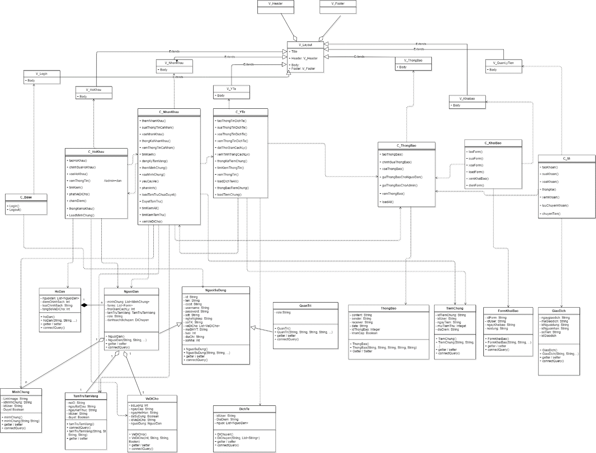

*4. Biểu đồ trình tự*

Quy trình xét tạm trú tạm vắng

Quy trình chấm điểm chính sách

Quy trình đăng nhập đăng xuất

Quy trình tạo và gửi thông báo

Quy trình sử dụng form khai báo

Quy trình điền form khai báo

Quy trình quản lý ví

Quy trình chuyển khoản

Quy trình phát vé đi chợ

Quy trình quản lý nhân khẩu

Quy trình quản lý dịch tễ

Quy trình thống kê tiêm chủng

Quy trình thông báo tiêm chủng

*5. Biểu đồ hoạt động*

Mở ứng dụng

Thoát ứng dụng

Truy nhập định vị

Sử dụng keyboard

Sử dụng ví điện tử

Cập nhật các chỉ thị của Chính Phủ

Xem giới thiệu, hướng dẫn sử dụng

Thống kê tạm vắng tạm trú

Truy xuất thông tin của các hộ dân, nhân khẩu

Chấm điểm các hộ gia đình chính sách

Gửi thông báo bằng SMS cho các hộ dân

Thu tiền online từ các hộ dân

Chuyển tiền cho các hộ dân

Thêm mới nhân khẩu

Gửi hướng dẫn phòng bệnh

Tạo và nhận form khai báo y tế cho người dân

Thống kê nhóm người được tiêm theo độ ưu tiên

Phát vé đi chợ

Xem thông tin cá nhân của mình

Báo cáo về kết quả test covid

Thông báo tình hình khẩn cấp (hỏa hoạn, trộm cắp, covid)

Gửi thư góp ý, đánh giá

*6. Biểu đồ giao tiếp*

Quy trình xét tạm trú tạm vắng

Quy trình phát vé đi chợ

Quy trình quản lý tiêm chủng

Quy trình chấm điểm: người dân nộp minh chứng => load minh chứng => ... => chấm điểm

Quy trình quản lý nhân khẩu

Quy trình quản lý dịch tễ

Quy trình đăng nhập đăng xuất

Quy trình gửi và xem thông báo

Quy trình sử dụng form khai báo

Quy trình giao dịch

Chương III. Thiết kế hệ thống

*1.* Thiết kế chi tiết lớp

*1.1 Sơ đồ gói và mô hình kiến trúc*

*Sơ đồ gói*

*Mô hình kiến trúc Client-Server (theo MVC)*

*2. Thiết kế cơ sở dữ liệu*

